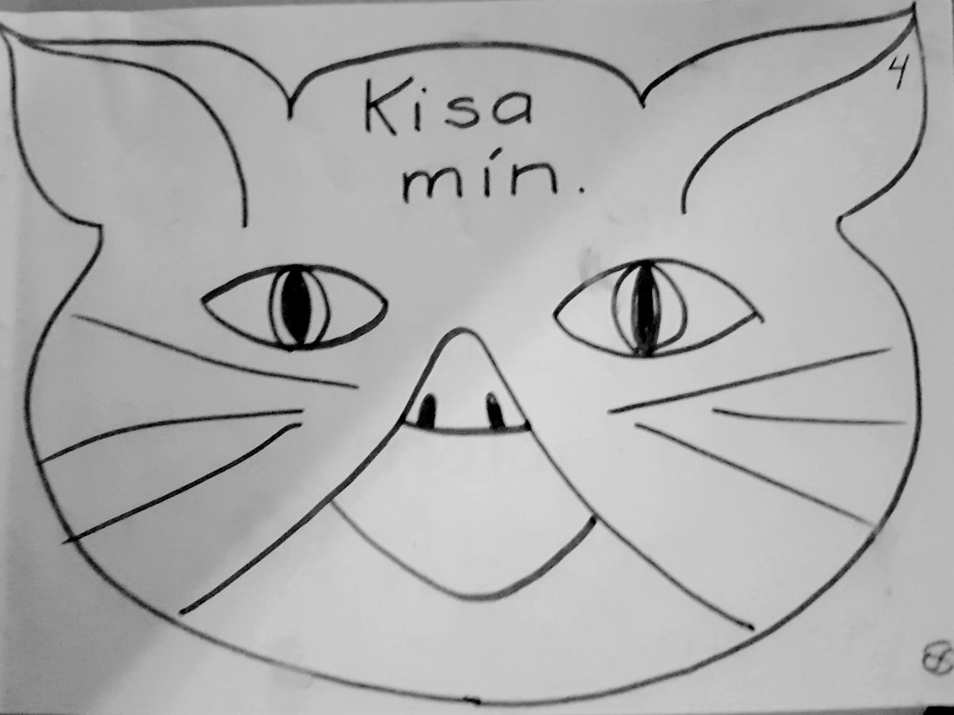

S s A a Í í I i L l

R r M m Ó ó N n U u

Bók 4
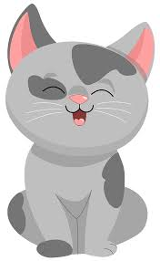
má mála
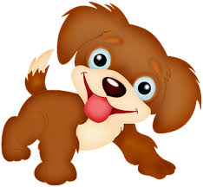
má urra
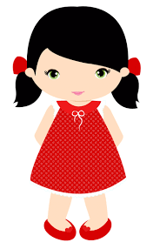
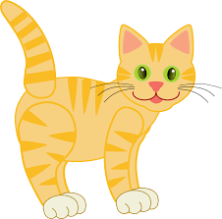
má masa
malar
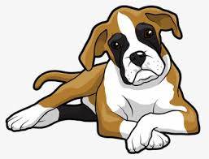
urrar

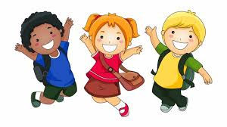
A a a sagði Anna.
Á á á sagði Ási.
I i i sagði Immi.
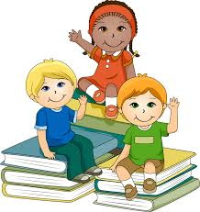

Í í í sagði Ína
O oo sagði Olli

Ó ó ó sagði Óli
F f f f fáni
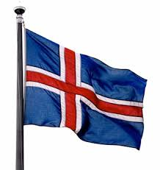
Fáni, fáni
Fáni og Fía
Fáni og Fía

Fía á fínan fána.
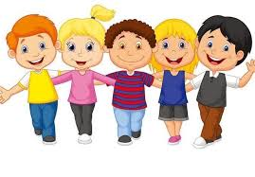

Ö ö ö sagði Össi.
E e e sagði Elli.
U u u sagði Una.
N n n sagði Nói.
R r r sagði Rósa.
L l l sagði Lísa.
Kalli er fimm ára.
Kalli á kók.
Kók í könnu.
Kanna og kók.
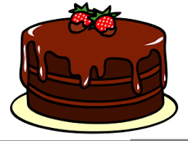
Kalli á köku.
Kaka, kaka
sagði Kalli.
Kók og kaka.
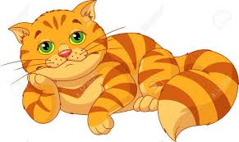
Kisa

Kalli á kisu.
Kisi, kisi sagði Kalli.
Kisi má koma.
Kisa malar.
Kalli og kisa.

